Если Вам или Вашему ребенку тяжело, нарушили Ваши права, Вы не видите выхода, позвоните:  Всероссийский телефон доверия для взрослых и детей:  8-800-2000-122    (звонок бесплатный и анонимный) | Телефон круглосуточной Детской горячей линии областного центра «Семья»  8(8442) 38-03-03  Уполномоченный по правам ребенка в Волгоградской области  8(8442) 30-70-09  Телефон опеки и попечительства 3-17-82  Секретарь ПДН ОВД 3-11-58  Телефон дежурного полиции  3-13-67 или 02  Телефон доверия РОВД 3-15-01
Если Вам или Вашему ребенку тяжело, нарушили Ваши права, Вы не видите выхода, позвоните:    Всероссийский телефон доверия для взрослых и детей:  8-800-2000-122  (звонок бесплатный и анонимный) | Телефон круглосуточной Детской горячей линии областного центра «Семья»  8(8442) 38-03-03  Уполномоченный по правам ребенка в Волгоградской области  8(8442) 30-70-09  Телефон опеки и попечительства 3-17-82  Секретарь ПДН ОВД 3-11-58  Телефон дежурного полиции  3-13-67 или 02  Телефон доверия РОВД 3-15-01  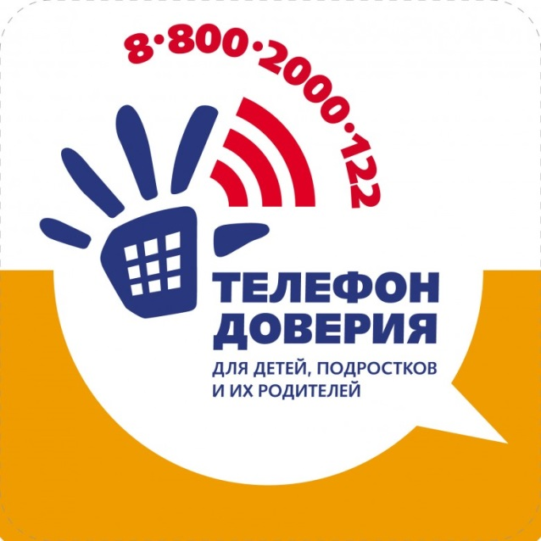  Выход есть всегда!
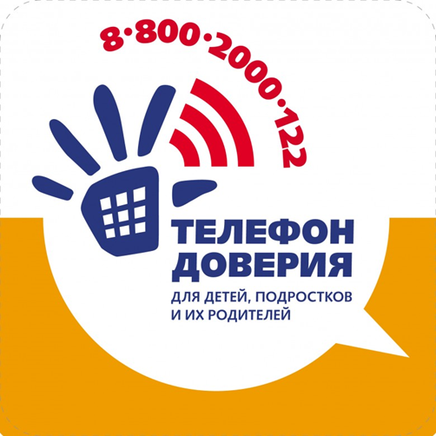
Выход есть всегда!

